**HƯỚNG DẪN SỬ DỤNG PHẦN MỀM QUẢN LÝ HỌC SINH, GIÁO VIÊN CỦA TRƯỜNG TRUNG HỌC PHỔ THÔNG**

**I. Giới thiệu chung về phần mềm**

* Phần mềm quản lý học sinh, giáo viên của trường THPT được thiết kế nhằm phục vụ các trường THPT trong quá trình học tập, công tác
* Phần mềm hỗ trợ: quản lý giáo viên, quản lý học sinh, quản lý chương trình giảng dạy, thống kê học phí, lương, thống kê số lượng giáo viên theo trình độ, thống kê số lượng giáo viên theo môn học, thống kê số lượng học sinh theo định mức, báo cáo danh sách học sinh, báo cáo giáo viên theo trình độ, báo cáo lịch dạy
* Ngôn ngữ: C#

**II. Biểu đồ phân cấp chức năng hệ thống**

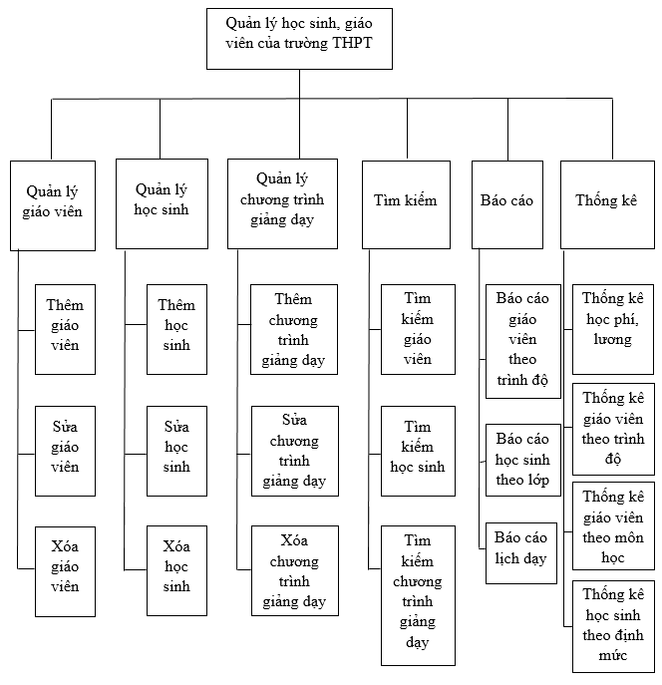

**III. Cơ sở dữ liệu**

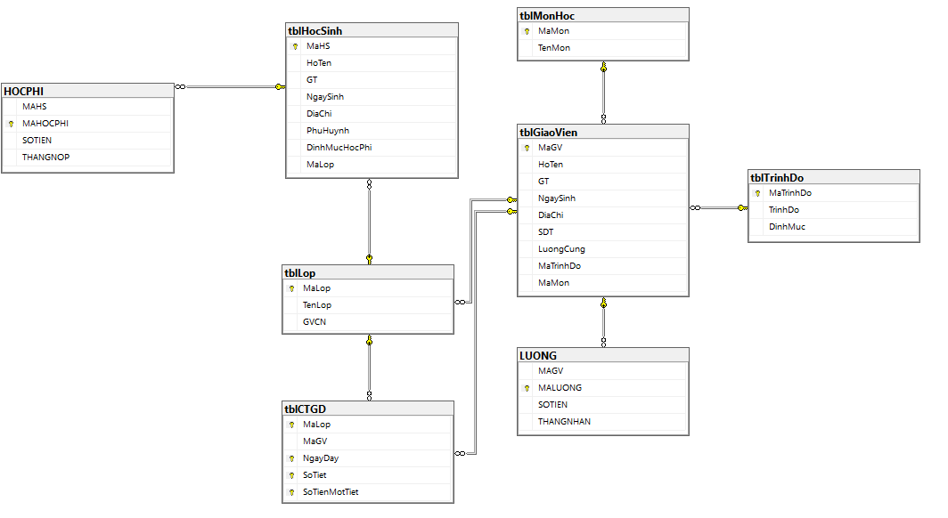

* tblHocSinh

|  |  |  |  |  |  |
| --- | --- | --- | --- | --- | --- |
| **STT** | **Khóa chính** | **Khóa ngoại** | **Tên trường** | **Kiểu dữ liệu** | **Chú thích** |
| 1 | x |  | MaHS | Nchar(10) | Mã học sinh |
| 2 |  |  | HoTen | Nvarchar(50) | Họ tên |
| 3 |  |  | GT | Nchar(3) | Giới tính |
| 4 |  |  | NgaySinh | date | Ngày sinh |
| 5 |  |  | DiaChi | Nvarchar(50) | Địa chỉ |
| 6 |  |  | PhuHuynh | Nvarchar(50) | Phụ huynh |
| 7 |  |  | DinhMucHocPhi | float | Định mức học phí |
| 8 |  | x | MaLop | Nchar(10) | Mã lớp |

* tblGiaoVien

|  |  |  |  |  |  |
| --- | --- | --- | --- | --- | --- |
| **STT** | **Khóa chính** | **Khóa ngoại** | **Tên trường** | **Kiểu dữ liệu** | **Chú thích** |
| 1 | x |  | MaGV | Nchar(10) | Mã giáo viên |
| 2 |  |  | HoTen | Nvarchar(50) | Họ tên |
| 3 |  |  | GT | Nchar(3) | Giới tính |
| 4 |  |  | NgaySinh | date | Ngày sinh |
| 5 |  |  | DiaChi | Nvarchar(50) | Địa chỉ |
| 6 |  |  | SDT | int | Số điện thoại |
| 7 |  |  | LuongCung | bigint | Lương cứng |
| 8 |  | x | MaTrinhDo | Nvarchar(10) | Mã trình độ |
| 9 |  | x | MaMon | Nchar(10) | Mã môn |

* tblLop

|  |  |  |  |  |  |
| --- | --- | --- | --- | --- | --- |
| **STT** | **Khóa chính** | **Khóa ngoại** | **Tên trường** | **Kiểu dữ liệu** | **Chú thích** |
| 1 | x |  | MaLop | Nchar(10) | Mã lớp |
| 2 |  |  | TenLop | Nvarchar(50) | Tên lớp |
| 3 |  |  | GVCN | Nchar(3) | Giáo viên chủ nhiệm |

* tblCTGD

|  |  |  |  |  |  |
| --- | --- | --- | --- | --- | --- |
| **STT** | **Khóa chính** | **Khóa ngoại** | **Tên trường** | **Kiểu dữ liệu** | **Chú thích** |
| 1 | x |  | MaLop | Nchar(10) | Mã lớp |
| 2 |  |  | MaGV | Nchar(10) | Mã giáo viên |
| 3 | x |  | NgayDay | date | Ngày dạy |
| 4 | x |  | SoTiet | int | Số tiết |
| 5 | x |  | SoTienMotTiet | int | Số tiền một tiết |

* HocPhi

|  |  |  |  |  |  |
| --- | --- | --- | --- | --- | --- |
| **STT** | **Khóa chính** | **Khóa ngoại** | **Tên trường** | **Kiểu dữ liệu** | **Chú thích** |
| 1 | x |  | MaHocPhi | Nchar(10) | Mã học phí |
| 2 |  |  | SoTien | bigint | Số tiền |
| 3 |  |  | ThangNop | date | Tháng nộp |
| 4 |  | x | MaHS | char(10) | Mã học sinh |

* Luong

|  |  |  |  |  |  |
| --- | --- | --- | --- | --- | --- |
| **STT** | **Khóa chính** | **Khóa ngoại** | **Tên trường** | **Kiểu dữ liệu** | **Chú thích** |
| 1 | x |  | MaLuong | Nchar(10) | Mã lương |
| 2 |  |  | SoTien | bigint | Số tiền |
| 3 |  |  | ThangNhan | date | Tháng nhận |
| 4 |  | x | MaLuong | char(10) | Mã lương |

* tblTrinhDo

|  |  |  |  |  |  |
| --- | --- | --- | --- | --- | --- |
| **STT** | **Khóa chính** | **Khóa ngoại** | **Tên trường** | **Kiểu dữ liệu** | **Chú thích** |
| 1 | x |  | MaTrinhDo | Nvarchar(10) | Mã trình độ |
| 2 |  |  | TrinhDo | Nvarchar(50) | Trình độ |
| 3 |  |  | DinhMuc | float | Định mức |

* tblMonHoc

|  |  |  |  |  |  |
| --- | --- | --- | --- | --- | --- |
| **STT** | **Khóa chính** | **Khóa ngoại** | **Tên trường** | **Kiểu dữ liệu** | **Chú thích** |
| 1 | x |  | MaMon | Nchar(10) | Mã môn |
| 2 |  |  | TenMon | Nvarchar(50) | Tên môn |

**IV. Giới thiệu chung về các phần chính của hệ thống**

|  |  |
| --- | --- |
| **Tên** | **Ý nghĩa** |
| Giáo viên | Quản lý thông tin của giáo viên: Mã, họ tên, giới tính, ngày sinh, địa chỉ, số điện thoại, lương cứng, mã trình độ, mã môn |
| Học sinh | Quản lý thông tin của giáo viên: Mã, họ tên, giới tính, ngày sinh, địa chỉ, phụ huynh, định mức học phí, mã lớp |
| Chương trình giảng dạy | Quản lý chương trình giảng dạy: Mã lớp, mã giáo viên, ngày dạy, số tiết, số tiền một tiết |
| Thống kê | Thống kê học phí, lương, số lượng giáo viên theo trình độ, số lượng giáo viên theo môn học, số lượng học sinh theo định mức |

**V. Tổng quan về giao diện phần mềm**

Để sử dụng được phần mềm, bạn phải tiến hành đăng nhập:

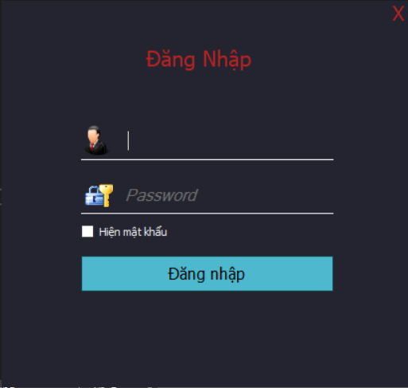

Sau khi đăng nhập, tùy từng quyền mà người dùng đăng nhập, trang chủ tương ứng với từng quyền sẽ hiện ra

**\* Đăng nhập với quyền admin:**

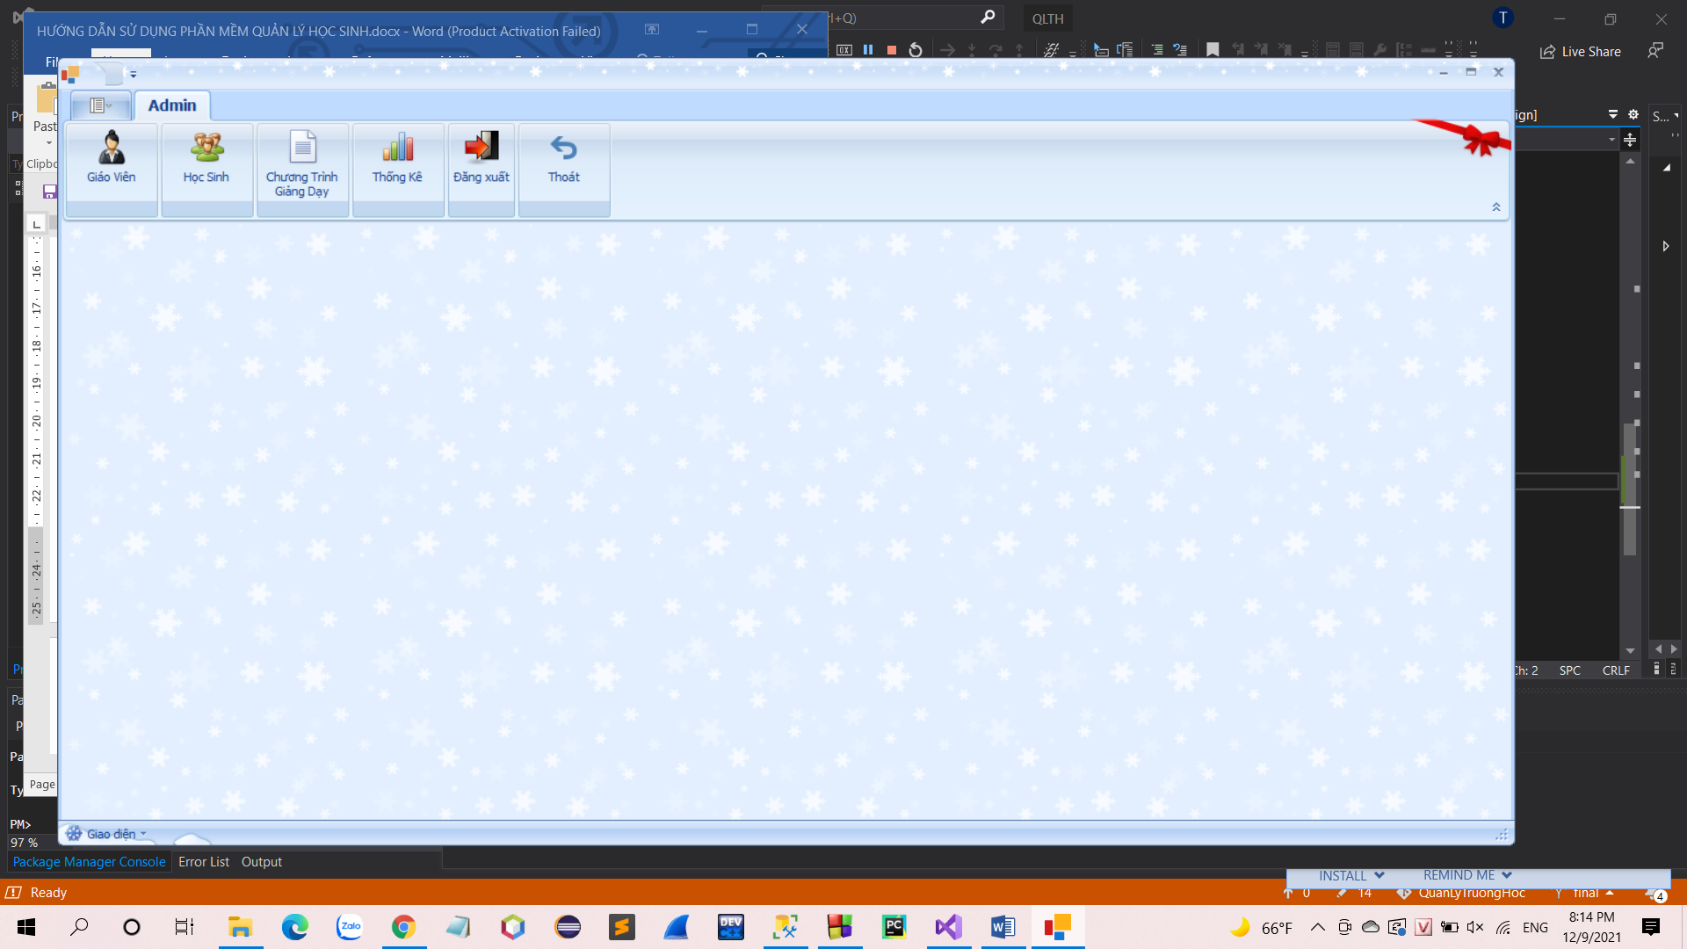

- Chọn Giao diện:

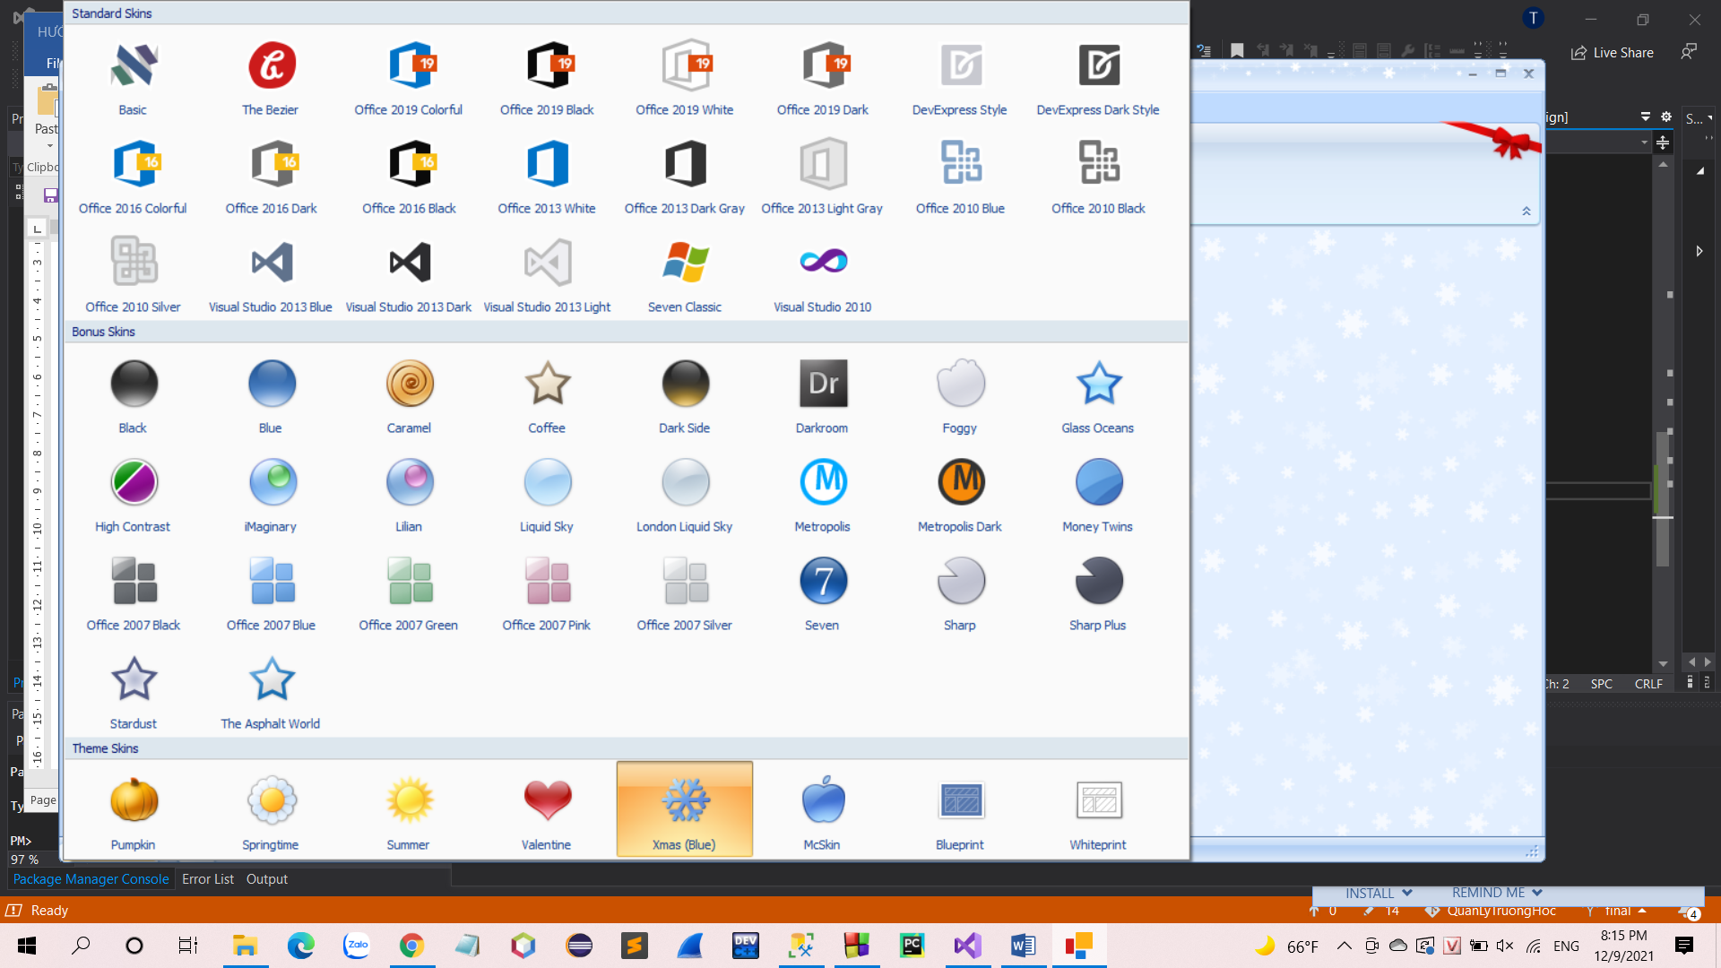

Hiển thị các giao diện cho người dùng chọn

- Chọn Giáo viên:

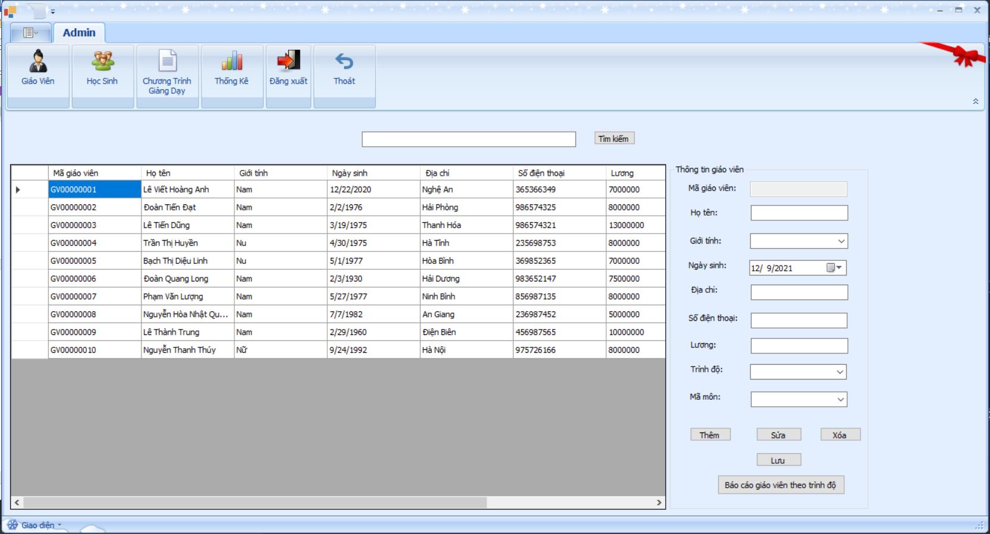

+ Hiển thị danh sách giáo viên.

+ Khi muốn thêm giáo viên, ấn vào button “Thêm” sau đó nhập thông tin giáo viên bên phải danh sách, nhập xong ấn vào button “Lưu” để lưu.

+ Khi muốn sửa thông tin giáo viên, click vào giáo viên cần sửa thông tin trong danh sách, ấn button “Sửa”, sau đó nhập lại thông tin cần sửa, nhập xong ấn vào button “Lưu” để lưu.

+ Khi muốn xóa giáo viên, click vào giáo viên cần xóa trong danh sách, ấn button “Xóa”.

+ Khi muốn tìm kiếm thông tin, nhập dữ liệu cần tìm vào textbox phía trên danh sách, sau đó ấn button “Tìm kiếm”

+ Khi muốn xem báo cáo giáo viên theo trình độ, ấn vào button “Báo cáo giáo viên theo trình độ”

- Chọn Học sinh:

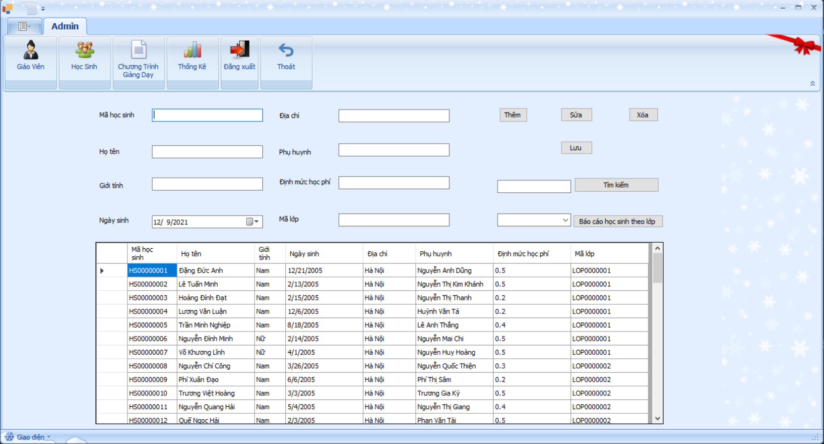

+ Hiển thị danh sách học sinh.

+ Khi muốn thêm học sinh, ấn vào button “Thêm” sau đó nhập thông tin học sinh bên trên danh sách, nhập xong ấn vào button “Lưu” để lưu.

+ Khi muốn sửa thông tin học sinh, click vào học sinh cần sửa thông tin trong danh sách, ấn button “Sửa”, sau đó nhập lại thông tin cần sửa, nhập xong ấn vào button “Lưu” để lưu.

+ Khi muốn xóa học sinh, click vào học sinh cần xóa trong danh sách, ấn button “Xóa”.

+ Khi muốn tìm kiếm thông tin, nhập dữ liệu cần tìm vào textbox phía trái button “Tìm kiếm”, sau đó ấn button “Tìm kiếm”

+ Khi muốn xem báo cáo học sinh theo lớp, ấn vào button “Báo cáo học sinh theo lớp”

- Chọn Chương trình giảng dạy

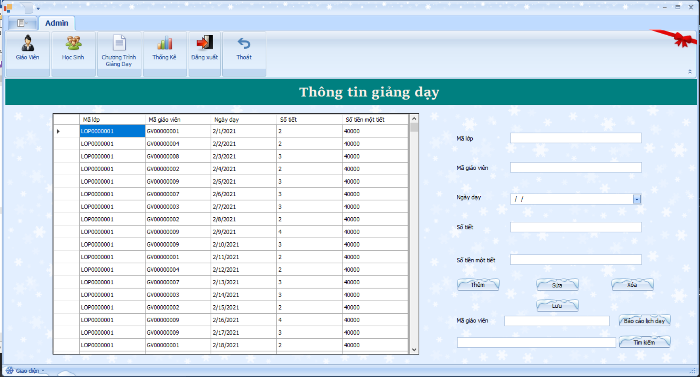

+ Hiển thị thông tin giảng dạy của các giáo viên

+ Khi muốn thêm lịch dạy, ấn vào button “Thêm” sau đó nhập thông tin lịch dạy bên phải danh sách, nhập xong ấn vào button “Lưu” để lưu.

+ Khi muốn sửa thông tin lịch dạy, click vào lịch dạy cần sửa thông tin trong danh sách, ấn button “Sửa”, sau đó nhập lại thông tin cần sửa, nhập xong ấn vào button “Lưu” để lưu.

+ Khi muốn xóa lịch dạy, click vào lịch dạy cần xóa trong danh sách, ấn button “Xóa”.

+ Khi muốn tìm kiếm thông tin, nhập dữ liệu cần tìm vào textbox phía trái button “Tìm kiếm”, sau đó ấn button “Tìm kiếm”

+ Khi muốn xem báo cáo lịch dạy của giáo viên, nhập mã giáo viên vào textbox bên trái button “Báo cáo lịch dạy”, sau đó ấn vào button “Báo cáo lịch dạy”

- Chọn Thống kê:

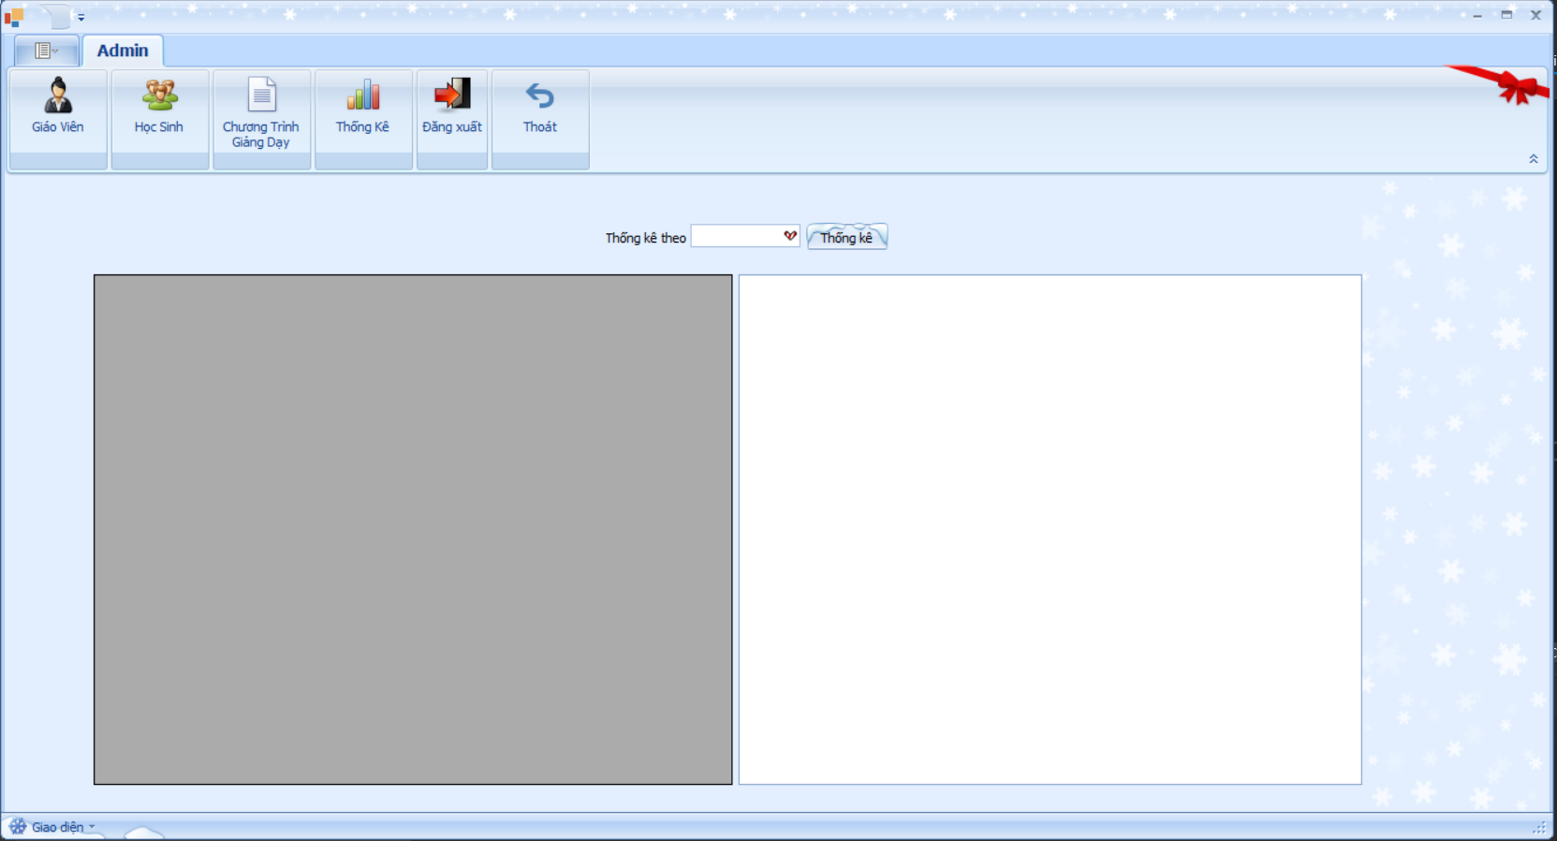

- Ấn vào combobox bên trái lable “Thống kê theo” để chọn tiêu chí thống kê, sau đó ấn button “Thống kê”

- Chọn Đăng xuất:



Cửa sổ đăng nhập hiện lên

- Chọn Thoát

Thoát khỏi chương trình

**\* Đăng nhập với quyền của giáo viên:**

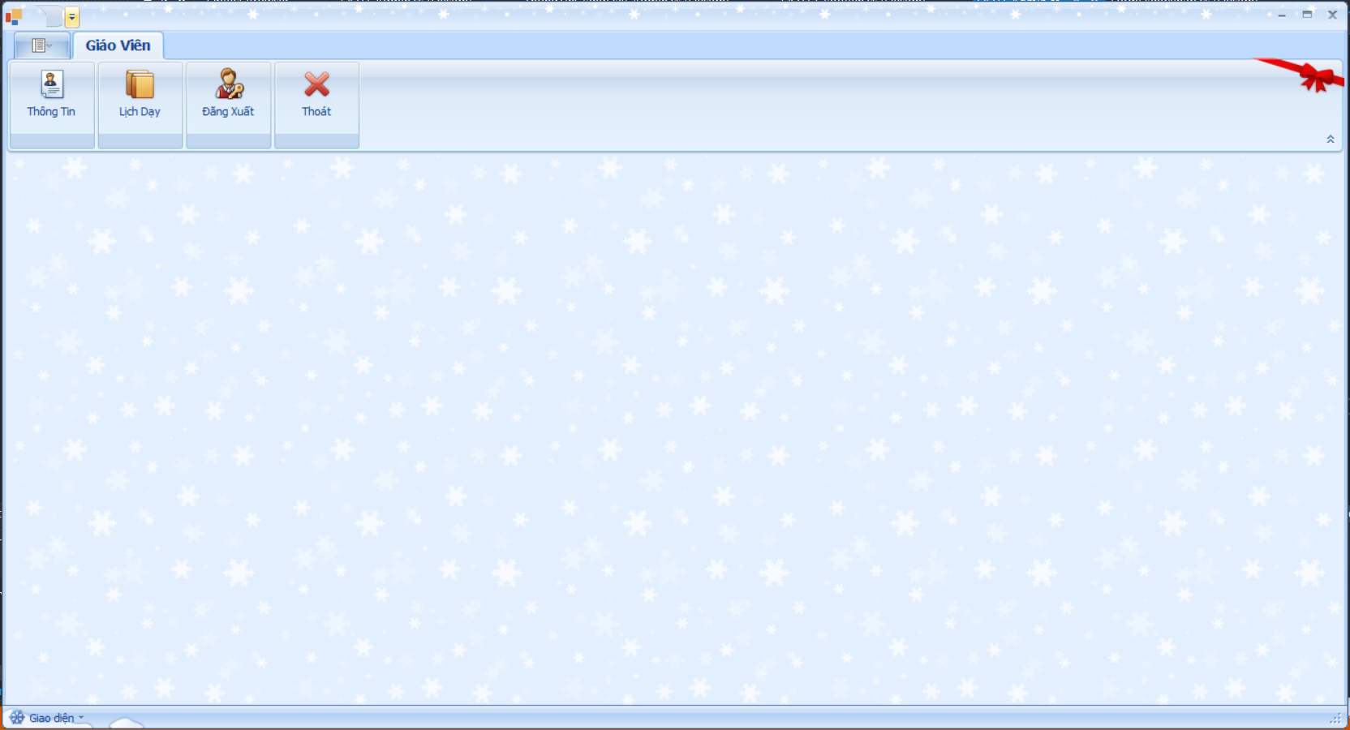

- Chọn Giao diện:



Hiển thị các giao diện cho người dùng chọn

- Chọn Thông tin:

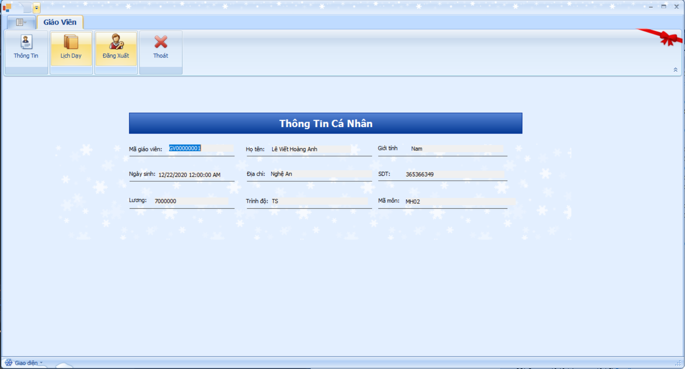

Hiển thị thông tin cá nhân của giáo viên vừa đăng nhập

- Chọn Lịch dạy:

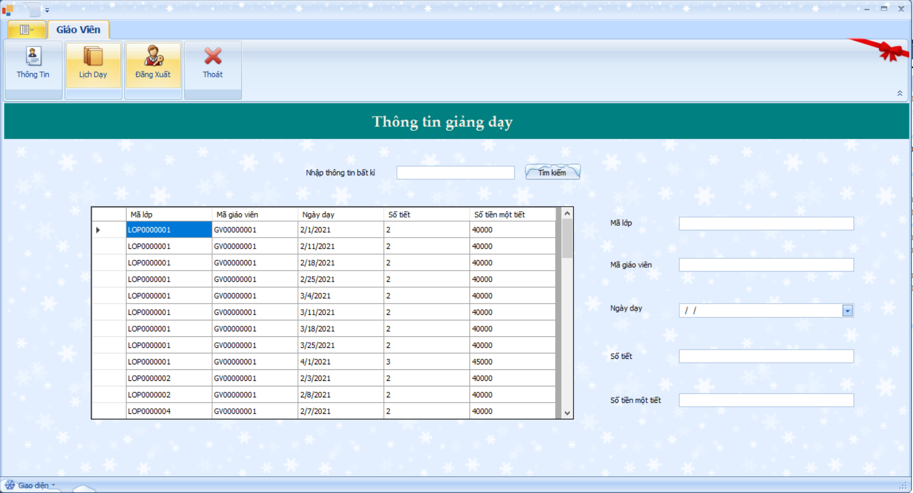

+ Hiển thị lịch dạy của giáo viên đăng nhập

+ Khi muốn tìm kiếm lịch dạy, nhập thông tin bất kì liên quan đến lịch dạy cần tìm kiếm vào textbox bên phải lable “Nhập thông tin bất kì”, nhập xong ấn vào button “Tìm kiếm”

- Chọn Đăng xuất:



Cửa sổ đăng nhập hiện lên

- Chọn Thoát

Thoát khỏi chương trình

**\* Đăng nhập với quyền của học sinh:**

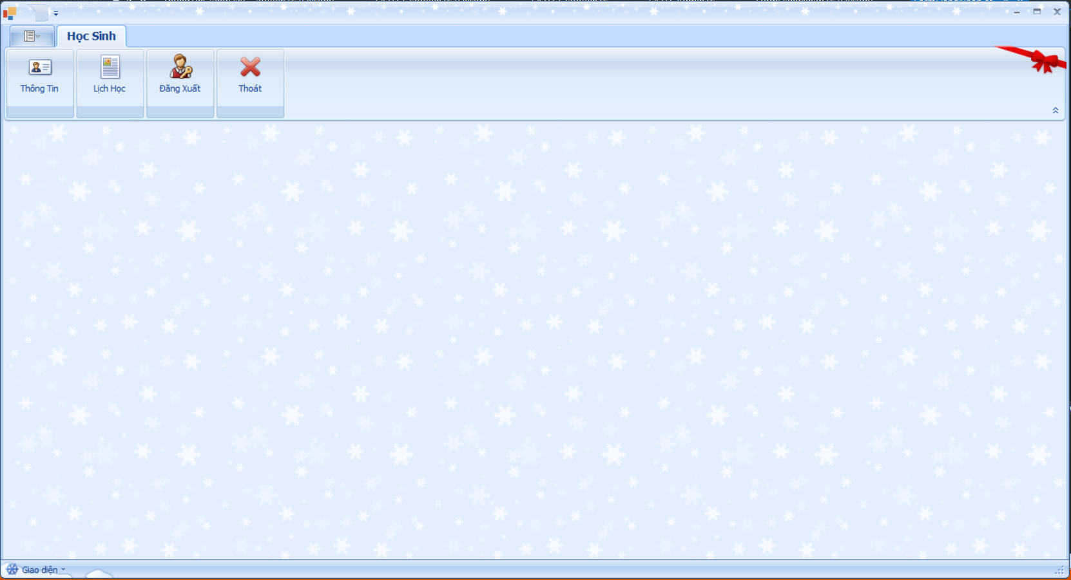

- Chọn Giao diện:



Hiển thị các giao diện cho người dùng chọn

- Chọn Thông tin:

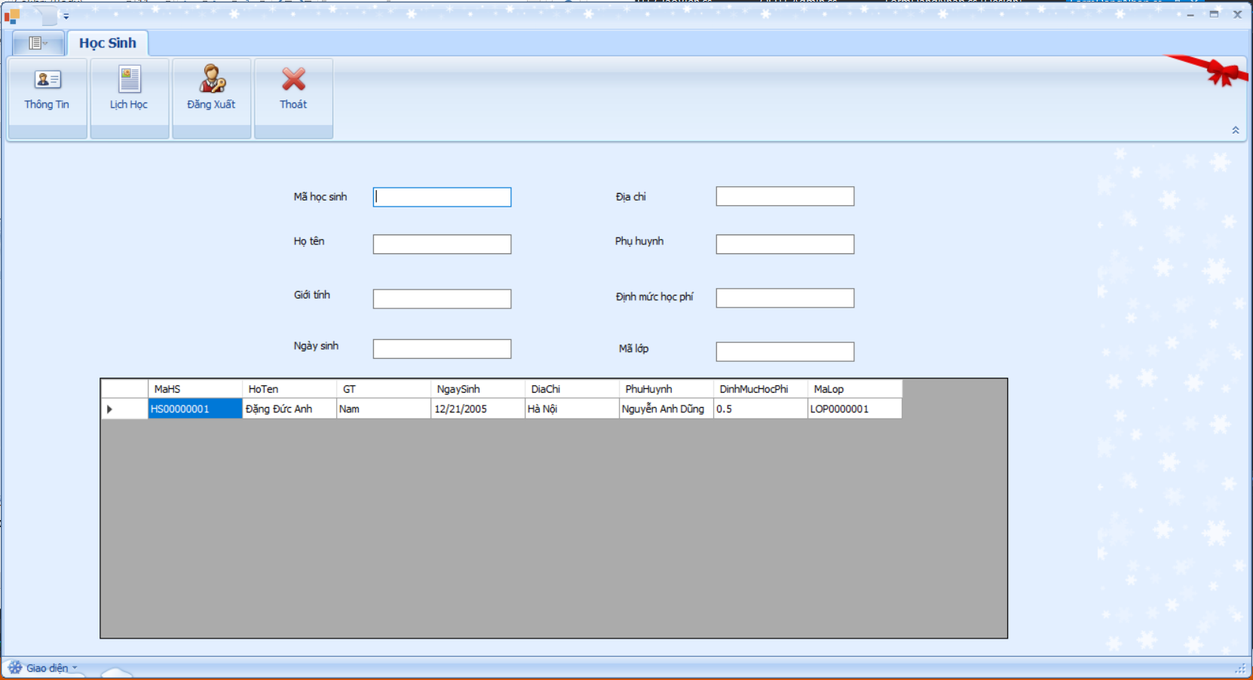

Hiển thị thông tin của học sinh vừa đăng nhập

- Chọn Lịch học

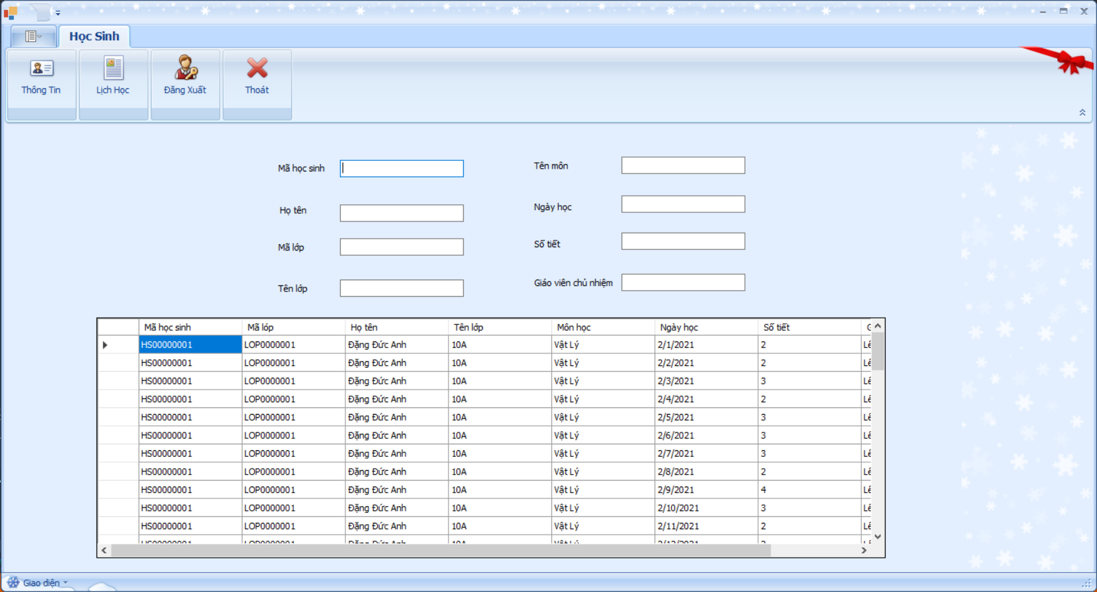

Hiển thị thông tin lịch học của học sinh vừa đăng nhập

- Chọn Đăng xuất:



Cửa sổ đăng nhập hiện lên

- Chọn Thoát

Thoát khỏi chương trình